Тип урока: урок открытия нового знания
Цель: знакомство с приёмами вычитания числа 6, закрепление знаний о составе чисел.
Задачи:
Дидактическая: формировать умение вычитать число 6.
Развивающая: развивать внимание, наблюдательность, логическое мышление.
Воспитательная: воспитывать интерес к математике
Планируемые результаты:
Предметные:
- научиться выполнять вычитание числа 6;
- умение определять способы прибавления и вычитания числа 6;
- развивать логическое мышление, наблюдательность, внимание.
Метапредметные:
Познавательные:
- умение искать необходимую информацию из учебника;
- умение выделять существенный признак изучаемого объекта;
- делать выводы на основе обобщения умозаключений.
Регулятивные:
- самостоятельно формулировать тему и цель урока после предварительного обсуждения с классом;
- обнаруживать и формулировать учебную проблему;
- уметь оценивать правильность выполнения действия.
Коммуникативные:
- умение оформлять свои мысли в устной форме;
- высказывать свою точку зрения, уметь ее аргументировать;
- слушать других, принимать их точку зрения, быть готовым изменить свою.
Личностные:
- принятие и освоение роли обучающегося;
- готовность к обучению, положительное отношение к математике;
- проявлять интерес к познавательной деятельности.
Методы: наглядный, практический, словесный
Оборудование: экран, компьютер, медиапроектор, учебник математики для 1 класса, УМК «Начальная школа 21 века» (В.Н. Рудницкая, Е.Э. Кочурова, О.А. Рыдзе), карточки с цифрами, бумажные вагоны, красные и желтые фишки,

Деятельность учителя | Деятельность обучающихся
1. Мотивация к учебной деятельности  «Прозвенел уже звонок  Начинается урок.  Куда мы с вами попадем  Узнаете вы скоро.  В стране далекой мы найдем  Помощников веселых.»  Сегодня, я приглашаю вас в увлекательное путешествие по стране «Математика», на сказочном поезде. Путешествуя по этой стране, мы познакомимся с новым для вас и интересным, и повторим всё, что уже знаем. | Приветствие учителя
2. Актуализация знаний в пробном учебном действии  Ребята, но, чтобы наш поезд тронулся, мы должны прицепить вагончики по порядку.  А для того, чтобы правильно расставить вагоны, давайте повторим счёт.  а) Счёт прямой и обратный.  -1 ряд - сосчитать от 3 до 8 и обратно.  -2 ряд – сосчитать от 1 до 5 и обратно  -3 ряд – сосчитать от 4 до 9 и обратно.  Все вместе считаем от 1 до 10 и обратно.  -Молодцы! Ну, а теперь нам будет просто найти номера вагончиков.  - На доске вагоны в разброс их нужно расставить по порядку.  Хорошо! Все вагончики мы прицепили правильно и можем отправиться в путешествие.  -На каждой станции нас будет ждать конверт, но взять его мы сможем, если правильно выполним задание. Ну, а открыть сможем в конце путешествия, когда все задания будут выполнены | Дети слушают друг, если есть ошибки исправляют.  Дети по одному выходят к доске и ставят нужном порядке числа
3. Выявление места и причины затруднения  - Ребята, прежде чем мы отправимся в путешествие, сами вагончики предлагают нам выполнить одно задание. Посмотрим с вами на экран.  Перед вами примеры:  11-5, 8+5, 9+5, 11-6, 6+5, 13-5, 7+5, 12-5, 14-5.  По какому признаку их можно разбить на группы?  - Ребята, что заметили интересного?  -Почему выражение “11-6” не вошло ни в одну группу?  - Верно! Как вы думаете, какая тема нашего сегодняшнего урока? | Прибавление и вычитание числа 5  Пример 11-6  Потому что группы разбиты на прибавление и вычитание числа 5, а здесь вычитается число 6  Вычитание числа 6
4. Построение проекта выхода из затруднения  - Ребята, вы правильно сказали, тема нашего урока «Вычитание числа 6».  Исходя из темы, какую цель мы для себя поставим?  - Итак, ребята, наша первая станция называется «Узнавай-ка».  Вспомните, какой пример, мы не смогли определить ни в одну групп?  Верно! Как же решить пример 11-6?  Для этого вспомним состав числа 6. Из каких чисел состоит цифра 6?  Перед нами пример 11- 6. Чтобы его решить, нам необходимо число 6 разбить на 2 числа так, чтобы при вычитании первой части получилось сразу 10, а затем вычесть вторую часть:  11 – 6  6 – это 1 и 5  11 – 1 = 10  10 – 5 = 5  значит 11 – 6 = 5  Молодцы! Хорошо справились с заданием и можем взять конверт №1 | Научиться выполнять вычитание числа 6  11-6  1 и 5, 2 и 4, 4 и 2, 5 и 1, 3 и 3  1 и 5  10, 5  5
5. Реализация построенного проекта  - А дальше наша дорога идёт в лес.  Станция «Познавай-ка»  - Мультигерои приготовили нам задание. Давайте посмотрим в учебник на странице 78 №17. Прочитайте задание.  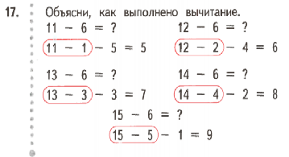  - Следующий пример 12 – 6. Чтобы его решить, нам необходимо число 6 разбить на 2 числа так, чтобы при вычитании первой части получилось сразу 10, а затем вычесть вторую часть:  12 – 6  6 – это 2 и 4  12 – 2 = 10  10 – 4 = 6  значит 12 – 6 = 6  - Следующий пример 13 – 6. Чтобы его решить, нам необходимо число 6 разбить на 2 числа так, чтобы при вычитании первой части получилось сразу 10, а затем вычесть вторую часть:  13 – 6  6 – это 3 и 3  13 – 3 = 10  10 – 3 = 7  значит, 13 – 6 = 7  - Следующий пример 14 – 6. Чтобы его решить, нам необходимо число 6 разбить на 2 числа так, чтобы при вычитании первой части получилось сразу 10, а затем вычесть вторую часть:  14 – 6  6 – это 4 и 2  14 – 4 = 10  10 – 2 = 8  значит, 14 – 6 = 8  - Следующий пример 15 – 6. Чтобы его решить, нам необходимо число 6 разбить на 2 числа так  15 – 6  6 – это 5 и 1  15 – 5 = 10  10 – 1 = 9  значит, 15 – 6 = 9  И с этим заданием справились, возьмем конверт №2 | Один ученик читает задание  2 и 4  10  6  3 и 3  10  7  4 и 2  10  8  4 и 2  10  8  5 и 1  10  9
6. Первичное закрепление с проговариванием во внешней речи  Физкультминутка  Быстро встали, улыбнулись,  Выше-выше потянулись.  Ну-ка плечи распрямите,  Поднимите, опустите.  Вправо, влево повернитесь,  Рук коленями коснитесь.  Сели, встали, сели, встали  И на месте побежали.  - Ребята, перед вами лежат карточки с заданиями. Посмотрим на номер 10.  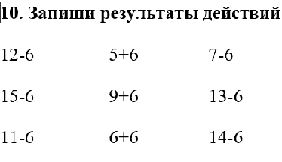  - 12 – 6, 6 – это 2 и 4, 12 – 2 = 10, 10 – 4 = 6, значит, 12 – 6 = 6, в клеточку записываем ответ 6.  - 15 – 6, 6 – это 5 и 1, 15 – 5 = 10, 10 – 1 = 9, значит, 15 – 6 = 9, в клеточку записываем ответ 9.  - 11 – 6, 6 – это 1 и 5, 11 – 1 = 10, 10 – 5 = 5, значит, 11 – 6 = 5, в клеточку записываем ответ 5.  - 5+6, 6 – это 5 и 1, 5+5=10, 10+1=11, значит, 5+6 = 11, в клеточку записываем ответ 11.  - 9+6, 6 – это 1 и 5, 9+1=10, 10+5=15, значит, 9+6 = 15, в клеточку записываем ответ 15.  - 6+6, 6 – это 4 и 2, 6+4=10, 10+2=12, значит, 6+6 = 12, в клеточку записываем ответ 12.  - 13 – 6, 6 – это 3 и 3, 13 – 3= 10, 10 – 3 = 7, значит, 13 – 6 = 7, в клеточку записываем ответ 7.  - 14 – 6, 6 – это 4 и 2, 14 – 4= 10, 10 – 2 = 8, значит, 14 – 6 = 8, в клеточку записываем ответ 8.  - Выполним следующее задание, номер 11.  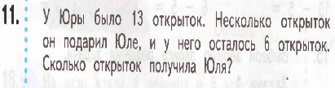  Прочитай задачу.  У Юры было 13 открыток. Несколько открыток он подарил Юле, и у него осталось 6 открыток. Сколько открыток получила Юля?  - Что говорится в первом предложении?  - Что говорится во втором предложении?  - Что говорится в третьем предложении? На какой вопрос нам нужно ответить?  - Верно, посмотрите на краткую запись, как мы можем узнать «сколько открыток получила Юля?»  Было - 13 открыток  Осталось – 6 открыток  Подарил Юле –?  - Молодцы. Как нам удобнее будет вычесть из 13- 6?  - Правильно, сколько открыток Юра подарил Юле?  - Записываем решение в рабочую тетрадь. Какой ответ запишем?  Все задачи решили правильно и можно взять конверт №3 | У Юры было 13 открыток.  Несколько открыток он подарил Юле, и у него осталось 6 открыток.  Сколько открыток получила Юля?  Нужно из 13 – 6  6 – это 3 и 3, 13 – 3= 10, 10 – 3 = 7, значит, 13 – 6 = 7, в клеточку записываем ответ 7.  7 открыток.  Ответ: 7 открыток.
7. Самостоятельная работа с проверкой по эталону  Ребята, мы с вами прибыли на станцию «Закрепляй-ка», и теперь, чтобы закрепить наши знания, выполним небольшую самостоятельную работу. У вас на столах лежат карточки с заданиями. Выполните их самостоятельно.  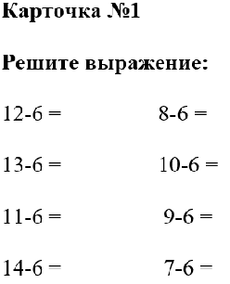  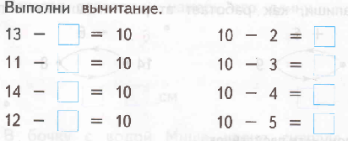  Посмотрите на слайд, правильно ли вы решили примеры. Если да, то нарисуйте зеленый кружочек внизу листочка, если есть ошибка, то красный.  Получаем конверт №4 | Самостоятельное выполнение задания
8. Включение в систему знаний и повторение  Следующая станция «Повторяй-ка».  Открываем страницу учебника 79 задание № 20. По одному человеку выходят к доске и выполняют один пример. Остальные решают в своей тетрадке.  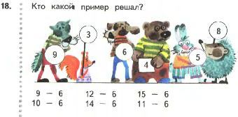  9-6=3  10-6=4  12-6=6, 6 – это 2 и 4,12-2=10, 10-4=6  14-6-8, 6 – это 4 и 2, 14-4=10, 10-2=8  15-6=9, 6 – это 5 и 1, 15-5=10, 10-1=9  11-6=5, 6 – это 1 и 5, 11-1=10, 10-5=5  Получаем конверт №5 | 3, Белка  4, Медведь  6, Собака  8, Ёж  9, Волк  5, Заяц
9. Рефлексия (итог урока)  - Ребята, вот мы прибыли в нашу страну «Математика». Сколько конвертов мы получили?  В этой стране, нас приветствует волшебник, он говорит, что мы большие молодцы, все задания выполнили отлично. Волшебник попросил вас рассказать ему, что мы изучили сегодня на уроке.  Какая тема нашего сегодняшнего урока? Назовите состав числа 6.  – Оцените свою работу на уроке, используя один из кружочков: зелёный, красный.  – тема раскрыта, все понятно;  – кое-что не понял; не удалось разобраться в теме.  – Молодцы, ребята, вы работали с интересом, узнали много нового. Давайте откроем конверты.  Домашняя работа  Учебник - стр. 78 № 15, стр.79 №19 | 5  Вычитание числа 6.

